实验三十二 LevelDB实验：读写LevelDB

32.1 实验目的
- 了解LevelDB的使用场景
- 理解LevelDB数据存储结构
- 比较LevelDB和redis的区别。
- 能对LevelDB的整体架构有一定的了解。
- 能正确的使用LevelDB并能进行简单使用。

32.2 实验要求
本实验要求同学能够使用C++语言完成对LevelDB库完成以下操作：
1. 连接到LevelDB数据库
2. 写入数据
3. 读取数据
4. 删除数据

32.3 实验原理
LevelDB是Google开源的持久化KV单机数据库，具有很高的随机写，顺序读/写性能，但是随机读的性能很一般，也就是说，LevelDB很适合应用在查询较少，而写很多的场景。LevelDB应用了LSM (Log Structured Merge) 策略，lsm_tree对索引变更进行延迟及批量处理，并通过一种类似于归并排序的方式高效地将更新迁移到磁盘，降低索引插入开销。
特点：
1、key和value都是任意长度的字节数组；
2、entry（即一条K-V记录）默认是按照key的字典顺序存储的，当然开发者也可以重载这个排序函数；
3、提供的基本操作接口：Put()、Delete()、Get()、Batch()；
4、支持批量操作以原子操作进行；
5、可以创建数据全景的snapshot(快照)，并允许在快照中查找数据；
6、可以通过前向（或后向）迭代器遍历数据（迭代器会隐含的创建一个snapshot）；
7、自动使用Snappy压缩数据；
8、可移植性；
限制：
1、非关系型数据模型（NoSQL），不支持sql语句，也不支持索引；
2、一次只允许一个进程访问一个特定的数据库；
3、没有内置的C/S架构，但开发者可以使用LevelDB库自己封装一个server；
整体架构：
LevelDb作为存储系统，数据记录的存储介质包括内存以及磁盘文件，如果像上面说的，当LevelDb运行了一段时间，此时我们给LevelDb进行透视拍照，那么您会看到如下一番景象：
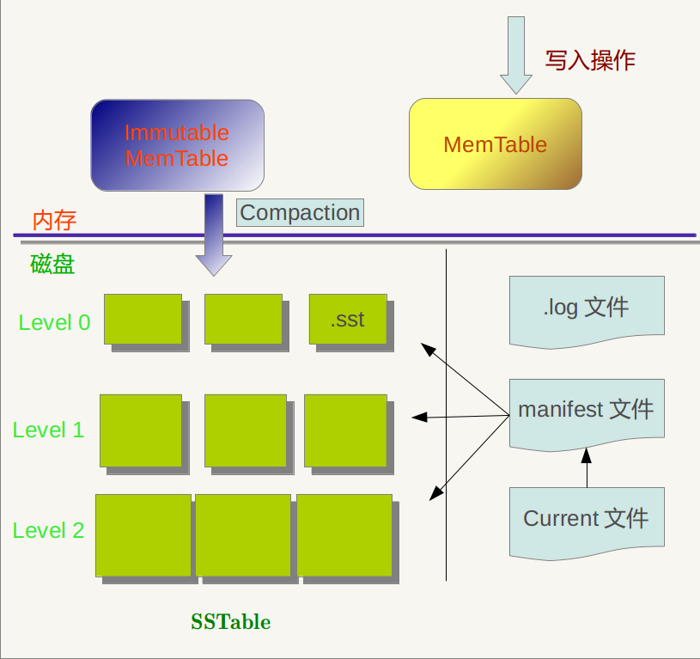
图1.1：LevelDb结构
从图中可以看出，构成LevelDb静态结构的包括六个主要部分：内存中的MemTable和Immutable MemTable以及磁盘上的几种主要文件：Current文件，Manifest文件，log文件以及SSTable文件。当然，LevelDb除了这六个主要部分还有一些辅助的文件，但是以上六个文件和数据结构是LevelDb的主体构成元素。
LevelDb的Log文件和Memtable与Bigtable论文中介绍的是一致的，当应用写入一条Key:Value记录的时候，LevelDb会先往log文件里写入，成功后将记录插进Memtable中，这样基本就算完成了写入操作，因为一次写入操作只涉及一次磁盘顺序写和一次内存写入，所以这是为何说LevelDb写入速度极快的主要原因。
Log文件在系统中的作用主要是用于系统崩溃恢复而不丢失数据，假如没有Log文件，因为写入的记录刚开始是保存在内存中的，此时如果系统崩溃，内存中的数据还没有来得及Dump到磁盘，所以会丢失数据（Redis就存在这个问题）。为了避免这种情况，LevelDb在写入内存前先将操作记录到Log文件中，然后再记入内存中，这样即使系统崩溃，也可以从Log文件中恢复内存中的Memtable，不会造成数据的丢失。
当Memtable插入的数据占用内存到了一个界限后，需要将内存的记录导出到外存文件中，LevleDb会生成新的Log文件和Memtable，原先的Memtable就成为Immutable Memtable，顾名思义，就是说这个Memtable的内容是不可更改的，只能读不能写入或者删除。新到来的数据被记入新的Log文件和Memtable，LevelDb后台调度会将Immutable Memtable的数据导出到磁盘，形成一个新的SSTable文件。SSTable就是由内存中的数据不断导出并进行Compaction操作后形成的，而且SSTable的所有文件是一种层级结构，第一层为Level 0，第二层为Level 1，依次类推，层级逐渐增高，这也是为何称之为LevelDb的原因。
SSTable中的文件是Key有序的，就是说在文件中小key记录排在大Key记录之前，各个Level的SSTable都是如此，但是这里需要注意的一点是：Level 0的SSTable文件（后缀为.sst）和其它Level的文件相比有特殊性：这个层级内的.sst文件，两个文件可能存在key重叠，比如有两个level 0的sst文件，文件A和文件B，文件A的key范围是：{bar, car}，文件B的Key范围是{blue,samecity}，那么很可能两个文件都存在key=”blood”的记录。对于其它Level的SSTable文件来说，则不会出现同一层级内.sst文件的key重叠现象，就是说Level L中任意两个.sst文件，那么可以保证它们的key值是不会重叠的。这点需要特别注意，后面您会看到很多操作的差异都是由于这个原因造成的。
SSTable中的某个文件属于特定层级，而且其存储的记录是key有序的，那么必然有文件中的最小key和最大key，这是非常重要的信息，LevelDb应该记下这些信息。Manifest就是干这个的，它记载了SSTable各个文件的管理信息，比如属于哪个Level，文件名称叫啥，最小key和最大key各自是多少。下图是Manifest所存储内容的示意：
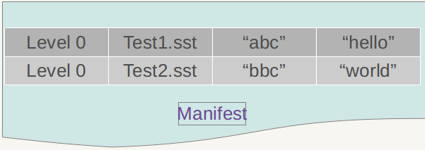
图2.1：Manifest存储示意图
图中只显示了两个文件（manifest会记载所有SSTable文件的这些信息），即Level 0的test.sst1和test.sst2文件，同时记载了这些文件各自对应的key范围，比如test.sstt1的key范围是“an”到 “banana”，而文件test.sst2的key范围是“baby”到“samecity”，可以看出两者的key范围是有重叠的。
Current文件是干什么的呢？这个文件的内容只有一个信息，就是记载当前的manifest文件名。因为在LevleDb的运行过程中，随着Compaction的进行，SSTable文件会发生变化，会有新的文件产生，老的文件被废弃，Manifest也会跟着反映这种变化，此时往往会新生成Manifest文件来记载这种变化，而Current则用来指出哪个Manifest文件才是我们关心的那个Manifest文件。
以上介绍的内容就构成了LevelDb的整体静态结构

32.4 实验步骤
在client机上操作：首先进入LevelDB目录
[root@client ~]# cd /usr/cstor/leveldb
[root@client leveldb]#
然后创建一个code的文件夹作为代码编写的目录 。
[root@client leveldb]# mkdir code
进入code目录
[root@client leveldb# cd code
[root@client code]#
利用vim编写leveldb.cpp代码，
编译leveldb.cpp，编译命令如下：
[root@client code]# g++ -o leveldb leveldb.cpp ../out-static/libleveldb.a -lpthread -I../include

32.4.1 使用c++代码建立数据库连接
核心c++代码如下：
// 打开数据库连接
leveldb::Status status = leveldb::DB::Open(options,"./test_level_db", &db);
assert(status.ok());
string key = "weather";
string value = "clearday";

32.4.2 写入数据
写入数据的核心c++代码如下：
status = db->Put(leveldb::WriteOptions(), key, value);
assert(status.ok());

32.4.3 读取数据
读取数据的核心c++代码如下：
status = db->Get(leveldb::ReadOptions(), key, &value);
assert(status.ok());
cout<<"value :"<<value<<endl;

32.4.4 删除数据
删除数据的核心c++代码如下：
status = db->Delete(leveldb::WriteOptions(), key);
assert(status.ok());
status = db->Get(leveldb::ReadOptions(),key, &value);
if(!status.ok()) {
cerr<<key<<" "<<status.ToString()<<endl;
} else {
cout<<key<<"==="<<value<<endl;
}

32.4.5 关闭连接
关闭连接的核心c++代码如下：
delete db;

32.4.6 完整的代码如下：
#include <iostream>
#include <string>
#include <assert.h>
#include "leveldb/db.h"
using namespace std;
int main(void)
{
leveldb::DB *db;
leveldb::Options options;
options.create_if_missing = true;

// 打开数据库连接
leveldb::Status status = leveldb::DB::Open(options,"./test_level_db", &db);
assert(status.ok());
string key = "weather";
string value = "clearday";
// 写入数据
status = db->Put(leveldb::WriteOptions(), key, value);
assert(status.ok());
// 读取数据
status = db->Get(leveldb::ReadOptions(), key, &value);
assert(status.ok());
cout<<"value :"<<value<<endl;
// 删除数据
status = db->Delete(leveldb::WriteOptions(), key);
assert(status.ok());
status = db->Get(leveldb::ReadOptions(),key, &value);
if(!status.ok()) {
cerr<<key<<" "<<status.ToString()<<endl;
} else {
cout<<key<<"==="<<value<<endl;
}
// 关闭连接
delete db;
return 0;
}

32.5 实验结果
输入 ./leveldb 运行程序查看结果。
[root@client code]# bin/hadoop fs -ls /user/root/output
屏幕上显示如下：

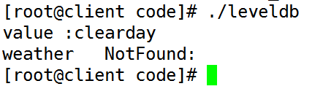

用ls命令查看test_level_db目录如下：
[root@client code]# ls test_level_db

